
alo.rs Aktuelno

HIT!

Ovo je gologuzi srpski policajac! (FOTO)
Autor: N. G. | 06.10.2014 - 15:32:00h | Komentara: 16
0

Da nema nikakve sumnje da policija čuva naše pozadine pokazao je i Lepomir Bakić, bodibilder i policajac koji je u svom sjaju pokazao svoju!

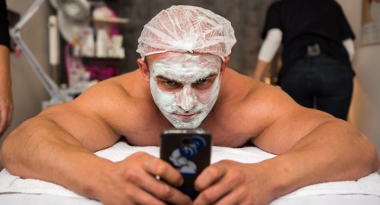
Lepomir Bakić Foto: B92
Bakić je teškom policijskom poslu prišao i previše nežno. Čovek koji bi trebalo da bude strah i trepet kriminalaca šlem je zamenio kesom, a lice je umesto kamuflažnim bojama namackao – pomadom!
Lepomira ćete svakako teško optužiti za policijsku brutalnost, on svom telu pristupa vrlo nežno. Umesto da se pokaže u grubim zadacima pohvalio se laganom masažom. Mesto da snima zločince, on je zumirao – svoju zadnjicu! Na pozi bi mu pozavidele i mnoge starlete, a čak ni detalji nisu zanemarljivi.
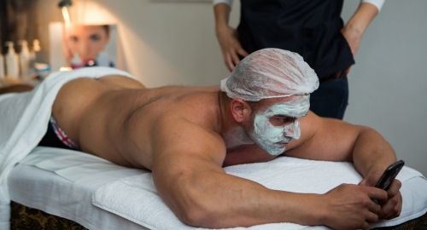
Lepomir Bakić Foto: B92
Pedantni policajac je ulepšao čak i telefon!
Ovaj Herkul srpskih čuvara reda i zakona, pre se takmiči za zvanje - Apolon.
Bodibilder izgleda kršno, ali pre nego što se upusti u koštac sa onima koji krše zakon prvo mora da poradi na fasadi. Svojoj, naravno. Izgled mu itekako ide od bicepsa.
Ipak, imajući u vidu da ga sa druge strane objektiva čekaju naoružani kriminalci, pitanje je da li on planira da ih razoruža snagom ili – ovim fotografijama. Lepomiru, koji učestvuje u šouu na B92, bi možda bilo praktičnije da manje bude lep i miran, i da umesto čaršafa svoj ponos pokrije uniformom.
Poslednji komentari
- Zzzz Vreme: 06.10.2014 16:14h
Ja ne vidim nista cudno ovde, misim sta ako je policajac onda ne treba da brine o sebi, Boze kakva glupost, kakve gluposti vi sve necete pisati,,, :O
- sale Vreme: 06.10.2014 17:15h
Gde bre nadjoste ovog narcisa!... kako nema stida da li je ovo srpska policija?. P....... A.
- Ja Vreme: 06.10.2014 17:51h
Jesam ja lud ili sam stvarno ovo upravo video????
- Nemanja Vreme: 06.10.2014 17:54h
HAHAHAHA kakve vi gluposti pisete.... covek je postigao u zivotu ono sto niko od vas nije ni pomislio da postigne.. kako vas nije sramota?? Za vas je bog i batina U INAT SVIMA UPRKOS SVEMU!!!
- Nex Vreme: 06.10.2014 17:57h
nisam neki njegov ljubitelj, ali velika sramota za novinara koji je pisao, pre svega covek ima dete... koliko znam nije policajac kao neki ulicar vec radi u upravi za obezbedjenje licnosti i objekata i to na obuci, bodybuildingom se bavi privatno i mup i policija mu ne pomazu ni u kom smislu sve to sto radi radi u svoje slobodno vreme a i verujem d asvoj posao ne obavlja lose...
Pogledajte sve komentare

